75. YIL DİŞTAŞ ORTAOKULU
2019 – 2020 EĞİTİM ÖĞRETİM YILI
6. SINIF İOKBS DENEME SINAVI –18
( Mut / MERSİN )

TÜRKÇE TESTİ

1. Bilmem dikkat ettiniz mi? Birçok kimse, tam vaktinde
iş görmenin insan için bir onur işi olduğunu düşün-
mez. Çağrıldıkları yere yarım saat, bir saat geç gi-
derler. Her nedense bir toplantıya vaktinde gitmek,
öteden beri savsaklanan bir konudur. Bu kötü alış-
kanlıktan kendinizi koruyunuz. Her işi vaktinde gör-
meye alışınız.

Bu parçadan aşağıdakilerden hangisi çıkarıla-
maz?

A) Verdiği sözü tutmayı önemsemeyen insanlar var-
dır.
B) Çağrıldıkları yere gecikenler, toplumca ayıplan-
maktadır.
C) Toplantılara gecikmek, artık bir alışkanlık hâlini
almıştır.
D) İşi vaktinde yapmamak, terk edilmesi gereken
bir alışkanlıktır.

2. Aşağıdaki cümlelerin hangisinde karşıt (zıt) an-
lamlı sözcükler bir arada kullanılmamıştır?

A) Soğuk havalarda yünlü, sıcak havalarda pamuklu
giysiler tercih etmeliyiz.
B) Sahibini gören köpek bir aşağı bir yukarı koşup
durdu.
C) Onunla son buluşmamızda ilk defa bu kadar yor-
gun göründüğünü söylemiştim.
D) Kendimi iyi hissedersem gelirim fakat yorgun olur-
sam gelmem.

3. Doğanın tüm cömertliğini gösterdiği cennet gibi bir
gölün yanı başında bulunan dağ evimizde, temiz ve
güler yüzlü ev sahiplerinin hazırladığı köy kahvaltısı-
nı denemeye hazır mısınız? İstanbul’a yakın dağ evi-
mizde sizleri ağırlamaktan mutluluk duyacağız.

Aşağıdakilerden hangisi bu metindeki “kişileştir-
me” sanatını sağlamıştır?

A) Ev sahiplerinin güler yüzlü olması
B) Doğanın cömert olması
C) Konukların dağ evinde ağırlanması
D) Gölün cennete benzetilmesi
4. Bir hikâyeye göre bir Amerikan askeri, Kore Savaşı
sırasında her yandan düşmanla sarıldıklarını öğren-
diği zaman şöyle konuştu: “Pekâlâ, onlar solumuzda,
sağımızda, önümüzde ve arkamızdalar. İşte bu defa
elimizden kaçamazlar.” Bu hikâyede olduğu gibi in-
sanın hayatında engeller, meydan okumalar, sorun-
lar ve başarısızlıklar her zaman olur. Bu tür berbat
koşulların hayatımızı karartmasına izin vermeyelim.

Bu parçadan hareketle parçada sözü edilen Ame-
rikan askeri için aşağıdakilerden hangisi söyle-
nebilir?

A) İçinde bulunduğu olumsuz durumu iyimser bir
yaklaşımla değerlendirmektedir.
B) Yaşanan olayları doğru değerlendirebilecek ka-
dar deneyimli değildir.
C) Başarısızlıklarla dolu bir ömür geçirmiş bir askerdir.
D) Zor durumda kaldığından başkalarından yardım
bekleyen biridir.

5. Bazı insanlar kendileri için zararlı gördükleri ve bu
nedenle yapmak istemedikleri bazı işleri arkadaşla-
rının yoğun baskısı altında yapmak zorunda kalabi-
lir, onları gücendirmemek için “Evet” veya “Belki” di-
yebilirler. İstemeden yapılan işler de kişiyi mutsuz
eder. Başkalarını mutlu etmek için sıkıntıya düşer in-
san. Böyle durumlarda arkadaşlarınızı kırmadan ya
da kırmayı göze alarak gerekçelerinizi uygun bir dil-
le anlatarak “Hayır” diyebilirsiniz.

Bu parçanın ana düşüncesi aşağıdakilerden han-
gisidir?

A) Sağlıklı iletişimin yolu başkalarının kalbini kırma-
maktır.
B) Yeri geldiğinde insanlar “Hayır” demeyi bilmelidir
ki başkalarını kırmamak adına kendini mutsuzlu-
ğa sürüklemesin.
C) Hayatını başkalarının isteklerine göre şekillendi-
ren insanların kendilerine ait başarıları da olamaz.
D) İnsanların kalbini kırmamak için söyleyeceğimiz
her sözü düşünmeliyiz.

6. 1. Bu duruma şaşıran tilki yanlarına gidip dostlukla-
rının gerekçesini sorar.
2. Tilki heyecanla dinler, köpek sözlerine devam eder.
3. Tilki yol başında etrafı gözetlerken yaman bir kurt-
la çoban köpeğinin güle oynaya geldiklerini görür.
4. Köpek: “Dün bu kurt bizim sürüye saldırdı ve bir-
kaç koyunu boğazladı.”
5. “Kurdun arkasından koştum ama yetişemedim,
çoban da beni evire çevire dövünce ben de gidip
eski düşmanımla dost oldum.” der.

Olayların oluş sırasına göre, numaralanmış cüm-
leler nasıl sıralanmalıdır?

A) 3 – 1 – 4 – 2 – 5 B) 3 – 4 – 1 – 2 – 5
C) 4 – 3 – 2 – 1 – 5 D) 4 – 2 – 3 – 1 – 5
7. Aşağıdakilerden hangisi öznel bir yargı içerir?

A) Bir kurama göre Güneş oluştuğu zaman bugün-
künün 50-60 katı bir büyüklüğe sahipti.
B) Dünya, üzerinde yaşam barındırdığı bilinen tek
doğal gök cismidir.
C) Side, Türkiye’de Güneş Tutulması’nın izlendiği
en gözde yerdir.
D) Dünya, Güneş Sistemi’nin Güneş’e uzaklık açı-
sından üçüncü sıradaki gezegenidir.

8. Aşağıdaki tamlamalardan hangisinin çeşidi
farklıdır?

A) Öğretmenler odası B) Dut pekmezi
C) Öğrenci yurdu D) Okulun bahçesi

9. Aşağıdaki mısralardan hangisinde yargı gerek-
çesiyle verilmiştir?

A) Ormanında türlü kuşlar ötüşür
Çayırında gürbüz koçlar itişir.

B) Yâr mektup göndermiş yadigâr diye
Gözünün yaşını sil diye yazdırmış.

C) Sabahleyin gökyüzü parlak, ufuk açıktı
Güneşli bir havada yaylımız yola çıktı.

D) Bingöl yaylalarının mavi dumanlarına
Gönlümü yayla yaptım Bingöl çobanlarına

10. Her şey insanla güzel,
Doğan güne karşı gerinen evler,
Mavi rüzgârların koştuğu sokak…
İnsansız olursa sevimsiz resim gibi
Dal uçlarında göveren bahar,
Tarlada boy veren o altın başak.

Bu dizelerde ağır basan duygu aşağıdakilerden
hangisidir?

A) İnsan sevgisi B) Bahar özlemi
C) Yaşama sevinci D) Doğa sevgisi

11. Aşağıdaki cümlelerin hangisinde altı çizili za-
mirin çeşidi yanlış gösterilmiştir?

A) Hepimiz dünyayı daha yaşanılır kılmak için çalı-
şıyoruz. (belgisiz zamir)
B) Akşam yemeğinde ne yiyeceğiz? (soru zamiri)
C) Onlar dolabın içine yerleştirilsin. (kişi zamiri)
D) Bunu da mı marketten aldın? (işaret zamiri)
12. Kıyıyı gözden kaybetmeye cesaret edemedikçe
insan, yeni okyanuslar keşfedemez.

Bu cümlede anlatılmak istenen aşağıdakiler-
den hangisidir?

A) Hiçbir risk alamayan insanlar bulundukları yer-
de sayarlar.
B) Yeni şeyler öğrenmek ve gelişmek çok çalış-
makla mümkündür.
C) Büyük keşifler ve büyük icatlar ancak erdemli
insanlarca gerçekleştirilir.
D) İnsan, azimli olduğu müddetçe istediği her şeyi
başarabilir.

13. Kış, o gece herkesi, her şeyi üşütmeye kararlıydı.
Rüzgârlarla ve karla olan anlaşmasını sürekli yeni-
liyor; onlara avans vermekten çekinmiyordu. Bu iki
kuvvet de kendilerinden isteneni fazlasıyla yerine
getiriyordu. Kar, en bereketli tanelerini rüzgârın önü-
ne katıyor; ortalığı beyaz yumaklara çeviriyordu.

Bu parçada aşağıdakilerden hangisi belirgin
değildir?

A) Olay B) Yer
C) Varlık kadrosu D) Zaman

14. Türkiye’de dalış turizmini, Bodrum’da 1970’lerin
sonunda yabancı uyruklu dalgıçlar, Turizm Bakan-
lığından izin alarak başlatmış oldular. 1985 yılında
Mahmut Süner, Triton isimli ilk yerli dalış merkezi-
ni açtı. Ortağı Şinasi Bingeli ile öncülük ettikleri bu
hizmet alanını zaman içinde bir çok firma takip et-
ti. Günümüzde ise Bodrum’da onlarca dalış merke-
zi, giderek artan bir kaliteyle dalış turizmine hizmet
vermeyi sürdürüyor.

Bu metnin konusu aşağıdakilerden hangisidir?

A) Türkiye’de dalış turizminin gelişimi
B) Dünyada dalgıçlığa verilen önem
C) Bodrum’um doğal güzellikleri
D) Dalış turizminin kayak turizminden farkları

15. Gittikçe yalnızlaşıyorsunuz insan kardeşlerim
Ne bir ortak sevinciniz kaldı sizi çoğaltacak
Ne bir dostunuz var acınızı alacak
Unuttunuz nicedir paylaşmanın mutluluğunu

Yukarıdaki dizelerde altı çizilen sözcüklerden
hangisi kökünün türü bakımından farklıdır?

A) kardeşlerim B) sevinciniz
C) dostunuz D) mutluluğunu
16. Eskiden şirin mi şirin bir mahalle bakkalımız vardı:
Emin amca. Bayramlarda harçlıkları cebimize koy-
duğumuzda soluğu onun yanında alırdık. Şekerler,
balonlar, patpatlar bizi mutlu etmeye yeterdi. Bak-
kala gelen müşteri kim olursa olsun iki laf edilme-
mişse alışveriş tamam sayılmazdı. Emin amca,
mahallede olan biten her şeyin kendisiyle konuşul-
duğu tek kişiydi sanki. Her haber ona ulaşır, her
bilgi sıcağı sıcağına ondan alınırdı. Bizi bizden iyi
tanırdı o. Şimdilerde süpermarket raflarında asla
bulamayacağınız bir tatlılık, bir huzur vardı onda,
onun küçücük bakkalında. (…)

Bu parçanın sonuna aşağıdaki yargılardan
hangisi getirilemez?

A) O güzelim günleri özlüyorum şimdi.
B) İyi ki artık büyük alışveriş merkezleri var.
C) Değişim, güzel şeyleri de alıp götürdü.
D) Küçük şeylerle mutlu olabilmek ne güzeldi!

17. Özellikle belirlediğim, hemen her şiirini okuduğum
şairlerim yoktur benim. Çünkü ben şairin ismine
değil, önümdeki şiirine bakarım. Bu açıdan, yerli
ya da yabancı, genç ya da yaşlı herhangi bir şair,
beni etkileyen, duygularıma tercüman olan bir şiir
yazmışsa ben o şiiri severek okurum.

Bu parça aşağıdaki sorulardan hangisine kar-
şılık olarak söylenmiştir?

A) Şiir dışındaki türleri sevmiyor musunuz?
B) Defalarca okuduğunuz şiirler var mıdır?
C) Şiirlerin şairini neden çok önemsiyorsunuz?
D) Daha çok hangi şairlerin şiirlerini okursunuz?

18. Çaycı Ahmet Efendi çok az konuşur, kimseye kar-
şılık vermezdi. Sanki (…)

Boş bırakılan yere aşağıdaki deyimlerden han-
gisi getirilmelidir?

A) bir dudağı yerde, bir dudağı gökteydi.
B) bir iğne bir iplik kalmıştı.
C) ağzı var dili yoktu.
D) bir eli kan, bir eli katrandı.

19. Böyle bol yıldızlı akşamlarda gökyüzünü izlemek
çok hoş oluyor.

Bu cümlede altı çizilen sözcüklerin yapı özelli-
ği hangi seçenekte sırasıyla doğru verilmiştir?

A) Türemiş, basit, birleşik
B) Birleşik, basit, türemiş
C) Basit, türemiş, basit
D) Türemiş, türemiş, birleşik
20. Aşağıdaki cümlelerin hangisinde topluluk adı
kullanılmamıştır?

A) Bu kararınızı ekip olarak çok beğendik.
B) Bizim takım, rakiplerine korku salıyordu.
C) Kafile, yaklaşık on dakika sonra yola çıkacak.
D) Deniz, tüm çabamıza rağmen kitap okumayı
sevemedi.

21. Kocaman geminizde
Bana da avuç içi kadar bir yer verin,
İçimi bir keten gibi dokuyup size vereyim
Hasır masallarınızın üstüne serin
Beni de götürün

Bu şiirdeki altı çizili sözcüklerden kaç tane-
sinde iyelik eki vardır?

A) 2 B) 3 C) 4 D) 5

22.
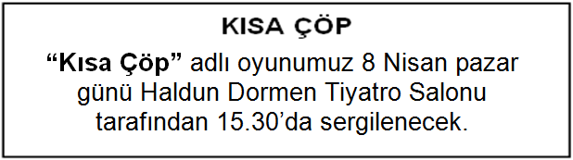

Bu afişte aşağıdakilerden hangisiyle ilgili bir
yazım yanlışı yapılmıştır?

A) Eklerin yazımıyla ilgili
B) Gün ve ay adlarının yazımıyla ilgili
C) Kurum ve kuruluş adlarının yazımıyla ilgili
D) Eser isimlerinin yazımıyla ilgili

23. Aşağıdaki metinlerin hangisinde olay, üçüncü
kişinin ağzından anlatılmıştır?

A) Uzun bir aradan sonra Sahaflar Çarşısı’na git-
tim. Tozlu raflarda kalmış kitapları inceledim.
Öyle ilginç kitaplar buldum ki ben bunları daha
önce niye okumadım diye hayıflandım.

B) Dün akşam geç saatlere kadar iş yerinde çalış-
tım. Eve yürüyerek dönmek zorunda kaldım. Is-
sız sokaklarda dakikalarca yürüdüm.

C) Buraya daha önce de gelmiştim ama bu tablo-
ların hiçbirini görmemiştim. Özellikle üst kattaki
tabloları çok beğendim. Hangi sanatçıya ait ol-
duğuna özellikle dikkat ettim.

D) Yaşlı adam, yokuşu güçlükle çıktı. Nefes nefe-
se kalmıştı. Ağacın gölgesinde bir süre dinlen-
di. Sonra elindeki sepeti koluna takarak ağır
adımlarla yoluna devam etti.
24. Bu gece çocuğunuz uyuduğunda yavaşça girin
odasına. Elinize yumuşak uçlu bir kalem alın. Avu-
cunun içine “Seni seviyorum.” yazın. Nasıl da mut-
lu uyandığını göreceksiniz? Bırakın günü boyu ta-
şısın sizi, yüreğinizi.

Bu parçada yanlış kullanılan noktalama işareti
aşağıdakilerden hangisidir?

A) Nokta ( . ) B) Soru işareti ( ? )
C) Virgül ( , ) D) Tırnak işareti ( “ ” )

25. Rakamla yazılmış sayılarda ünsüz sertleşmesi ku-
ralına dikkat edilmelidir.

Aşağıdaki cümlelerden hangisinde bu uyarı
dikkate alınmadığı için bir yazım yanlışı yapıl-
mıştır?

A) Bu konuda 3’den fazla yanlış yapmamalısınız.
B) 1975’te İstanbul’a gelmiştim.
C) 1923’ten günümüze çok şey değişti.
D) Postanemiz 1993’ten beri hizmettedir.

MATEMATİK TESTİ

1. I. 4 ile tam bölünen saylar, 2 ile de kesinlikle tam
bölünür.
II. 10 ile tam bölünen saylar, 2 ve 5 ile de kesinlik-
le tam bölünür.
III. 2 ve 3 ile tam bölünen saylar, 6 ile de kesinlikle
tam bölünür.

Yukarıdaki ifadelerden hangileri doğrudur?

A) I ve II. B) I ve III.
C) II ve III. D) I, II ve III.

2.
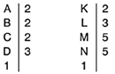

Yukarıda A ve K doğal sayılarının asal çarpanları-
na ayrılışı verilmiştir.

Buna göre, A + K kaçtır?

A) 174 B) 180 C) 186 D) 192

3. Emin para biriktirmek için bir kumbara alıyor. Kumba-
rasına ilk gün 5 TL, ikinci gün 3 TL, üçüncü gün 7 TL
atıyor. 4. gün ise annesinin verdiği 20 TL nin 12 TL si
ile bir kitap alıp geri kalan parayı kumbaraya atıyor.

Buna göre, dört gün sonunda Emin’in kumbara-
sında kaç lira olur?

A) 21 B) 23 C) 25 D) 27

4.
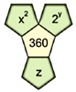

x ve z asal sayılar olmak üzere yukarıdaki şekilde
360 sayısının etrafındaki ifadelerin çarpımı 360 sa-
yısına eşittir.

Buna göre, x + y + z toplamı kaçtır?

A) 7 B) 8 C) 10 D) 11

5. 20 ile 60 arasında kaç tane asal sayı vardır?

A) 8 B) 9 C) 10 D) 11

6. 5² : (10 – 2 . 3 + 1) – 2³ : 2² işleminin sonucu kaçtır?

A) 2 B) 3 C) 5 D) 6

7.
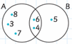

Yukarıda verilen kümelere göre aşağıdakilerden
hangisi yanlıştır?

A) AUB kümesinin eleman sayısı 6’dır.
B) 4 ve 6, hem A hem de B kümesinin elemanları-
dır.
C) A kümesinin eleman sayısı 3’tür.
D) B kümesinin eleman sayısı 3’tür.
8. Bir sınıftaki öğrencilerin $\frac{1}{ 4 }$‘ ü yetiştirme kursuna
gidiyor.

Bu sınıfta yetiştirme kursuna gitmeyen 21 öğ-
renci varsa, sınıf mevcudu kaçtır?

A) 24 B) 28 C) 32 D) 36

9.
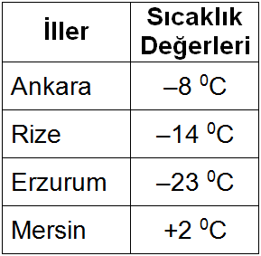

Yukarıdaki tabloda, bazı illerin hava sıcaklığı veril-
miştir.

Tabloya göre, aşağıdakilerden hangisi yanlıştır?

A) Ankara, Erzurum’dan 15 ⁰C daha sıcaktır.
B) En soğuk il Erzurum’dur.
C) Mersin, Ankara’dan 10 ⁰C daha sıcaktır.
D) Rize, Mersin’den 12 ⁰C daha soğuktur.

10. Aşağıdaki sıralamalardan hangisi doğrudur?

A) I–15I < I–7I < +8 B) –4 < I–2I < +1
C) –10 < 0 < I–1I D) I–2I < 0 < +5

11. $\frac{1}{ 2 }$ – ($\frac{1}{ 6 }$ + $\frac{1}{ 3 }$) işleminin sonucu kaçtır?

A) 0 B) $\frac{1}{ 2 }$ C) $\frac{ 1}{ 3 }$ D) $\frac{ 1}{ 6 }$

12. Arda, Selçuk, Sabri, Ali ve Hakan beş kişilik bir
sporcu grubudur. Arda 25 kg, Selçuk 28 kg, Sabri
30 kg, Ali 36 kg ve Hakan 31 kg ağırlığındadır.

Buna göre, bu sporculardan hangisi gruptan
ayrılırsa, kalanların ağırlıklarının aritmetik orta-
laması değişmez?

A) Arda B) Selçuk
C) Sabri D) Hakan
13. a = 0,6 b = 1,4 ve c = $\frac{3}{ 8 }$ olduğuna göre,
aşağıdaki sıralamalardan hangisi doğrudur?

A) a > b > c B) c > b > a
C) b > a > c D) b > c > a

14.
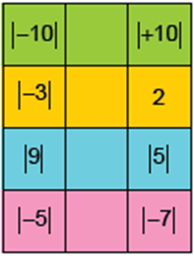

Şekilde boş bırakılan yerlere “<, >, =” sembollerin-
den uygun olanı getirilecektir.

Buna göre, boş bırakılan yerlere sırasıyla aşa-
ğıdakilerin hangisinde verilenler gelmelidir?

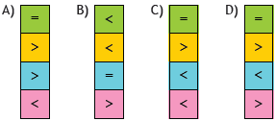

15.
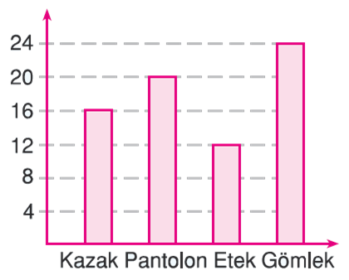

Yukarıda grafikte bir atölyenin yaptığı bir haftalık
üretim miktarları gösterilmiştir.

Buna göre aşağıdakilerin hangisi yanlıştır?

A) En çok gömlek üretilmiştir.
B) En az etek üretilmiştir.
C) 20 adet pantolon üretilmiştir.
D) 60 adet kazak üretilmiştir.
16. Kazım’ın yaşı 23, Sinem ile Kazım’ın yaşları
toplamı ise 40’tır. Buna göre Kazım’ın yaşının
Sinem’in yaşına oranı kaçtır?

A) $\frac{23}{ 40 }$ B) $\frac{40}{ 23 }$ C) $\frac{17}{ 23 }$ D) $\frac{23}{ 17 }$

17. Üç basamaklı 45m sayısı 3 ve 4 ile kalansız ola-
rak bölünebildiğine göre, üç basamaklı mmm
sayısının 5 ile bölümünden kalan kaçtır?

A) 0 B) 1 C) 2 D) 3

18. 3 yıl önce Cem 11, kardeşi 7 yaşındaydı. 4 yıl
sonra Cem’in yaşının kardeşinin yaşına oranı
kaç olur?

A) $\frac{11}{ 7 }$ B) $\frac{7}{ 11 }$ C) $\frac{14}{ 11 }$ D) $\frac{18}{ 14 }$

19. Bir sınıftaki üç öğrencinin yaş ortalaması 12 ve
öğretmenin yaşı 24 olduğuna göre, dördünün
yaş ortalaması kaçtır?

A) 15 B) 16 C) 17 D) 18

20. Şeker oranı % 20 olan 160 kg şeker – su karışı-
mında su miktarı, şeker miktarından kaç kg
fazladır?

A) 96 B) 92 C) 88 D) 84

21.
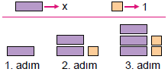

Yukarıdaki şekilde bir örüntünün ilk üç adımı ve-
rilmiştir.

Buna göre, örüntünün 10. adımında oluşacak
modele karşılık gelen cebirsel ifade aşağıdaki-
lerden hangisidir?

A) 3x + 2 B) 9x + 10
C) 7x + 6 D) 10x + 9
22. x + $\frac{8}{ 1000 }$ + $\frac{4}{ 10 }$

Yukarıdaki toplamda x bir doğal sayıdır. Buna
göre, işlemin sonucunun virgülden sonraki
kısmı kaçtır?

A) 408 B) 804 C) 4008 D) 8004

23. Bir tiyatro oyununun bilet fiyatları öğrenciler
için 6 lira, yetişkinler için 10 liradır. Bu oyunu,
3’ü öğretmen olan 25 kişilik bir okul kafilesi iz-
lediğine göre, bilet satışından kaç lira gelir el-
de edilmiştir?

A) 180 B) 168 C) 162 D) 150

24. Ahmet, kırtasiyeden fiyatı 1,75 TL olan kalem-
lerden 1 tane, 0,8 TL olan silgilerden 1 tane,
20,50 TL olan çantalardan da 1 tane aldığına
göre, kırtasiyeye kaç TL ödemiştir?

A) 22,25 B) 23,05
C) 23,50 D) 21,50

25.
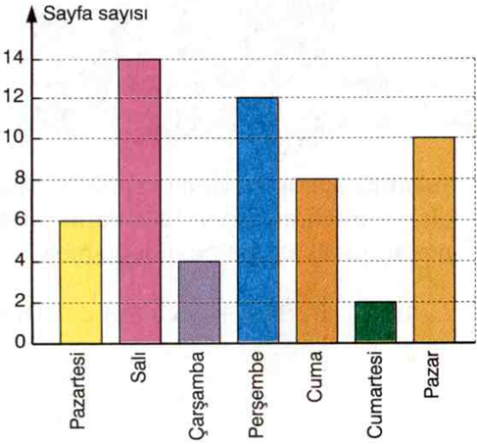

Yukarıdaki grafik Yusuf’un bir haftalık kitap okuma
sayfa sayılarını göstermektedir.

Grafikteki değerlerin açıklığını bulmak isteyen
Eda, hangi günlerdeki okuduğu sayfa sayıları-
nın farkını almalıdır?

A) Pazartesi – Salı
B) Salı – Çarşamba
C) Salı – Cumartesi
D) Cumartesi – Pazar
FEN BİLİMLERİ TESTİ

1. Özge, Oya, Ali ve Ece’nin kan grupları aşağıdaki gi-
bidir:

– Özge, A Rh (+)
– Oya, A Rh (–)
– Ali, A Rh (+)
– Ece, A Rh (–)

Buna göre, ihtiyaç durumunda Ece kimden kan
alabilir?

A) Özge B) Oya
C) Hiç kimse D) Ali

2. Asteroit kuşağı olarak isimlendirilen bu bölge,….…..
ve ……. gezegenleri arasında bulunur. Burada çapı
100 km’den büyük 200 civarı asteroid vardır. Ayrıca
çapı 1 km’den büyük olanları sayısı ise 100.000’den
fazladır.

Yukarıda asteroid kuşağı ile ilgili bir paragraftaki
boşluklara aşağıdaki hangi gezegenler yazılmalı-
dır?

A) Mars – Dünya B) Neptün – Uranüs
C) Mars – Jüpiter D) Venüs – Merkür

3. Aşağıdaki tabloda organlarda hangi tip kasların bu-
lunduğu belirtilmiştir.

Hangi seçenekte verilen bilgiler doğrudur?

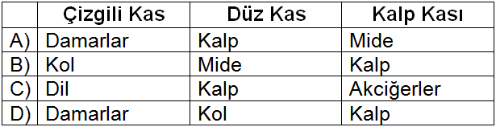

4.
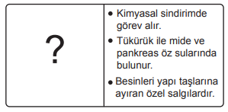

Yukarıda sindirim sistemi ile ilgili hazırlanmış bil-
gi kartında soru işareti yerine aşağıdakilerden
hangisi yazılmalıdır?

A) Enzim B) Villus
C) Safra D) Pankreas
5. Vücudumuzda bulunan maddelerin fiziksel hal
lerine örnek olarak verilen;

I. Sıvı: Kan
II. Katı: Kemik
III. Gaz: Saç

eşleştirmelerinden hangileri doğru değildir?

A) Yalnız II. B) Yalnız III.
C) I ve II. D) II ve III.

6. Isı yalıtımı ile ilgili olarak aşağıdaki ifadelerden
hangisi yanlıştır?

A) Kışın giyilen giysiler ısı yalıtkanı olmalıdır.
B) Mutfakta yemek pişirdiğimiz tencereler ısı iletkeni
olmalıdır.
C) Plastik, cam yünü, köpük gibi maddeler ısı iletke-
nidir.
D) Parlak yüzeyler ışığı yansıttığı için ısı yalıtkanı-
dırlar.

7. Ay, Yeniay evresindeyken Güneş Tutulmasının
sürekli olmamasının sebebi nedir?

A) Ay ile Dünya yer değiştirmelidir.
B) Çünkü Güneş çok uzak
C) Güneş, Dünya ve Ay’ın aynı hizada olmadıkları
için.
D) Her hafta görüldüğü için.

8. Küçük kan dolaşımıyla ilgili olarak,

I. Vücutta sürekli olarak devam eder.
II. Kalbin sol kulakçığında biter.
III. Kalp ile akciğer arasında gerçekleşir.

ifadelerinden hangisi ya da hangileri doğrudur?

A) Yalnız II. B) I ve II.
C) II ve III. D) I, II ve III.

9. I. Akciğer genişler
II. Diyafram kası kasılarak düzleşir.
III. Göğüs kafesi daralır
IV. Akciğer daralır

Yukarıda verilen özelliklerden hangileri soluk al-
ma sırasında gerçekleşir?

A) I ve II. B) I, II ve III.
C) II, III ve IV D) III ve IV.
10. Ahmet, arabasıyla 96 kilometreyi 8 saatte aldığı-
na göre, Ahmet’in arabasının sürati kaçtır?

A) 120 km/h B) 24 km/h
C) 12 km/h D) 1200 km/h

11. Gazlar sıkışır – genleşir.

Buna göre, aşağıdakilerden hangisi gazdır?

A) 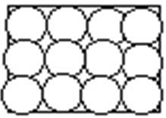 B) 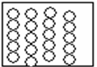

C)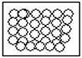 D)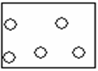

12. Pamuk – demir – su – hava

Yukarıdakilerden hangisi sesi daha fazla iletir?

A) Demir B) Su C) Hava D) Pamuk

13. Soğuk ve sıcak maddeler bir araya geldikleri
zaman aralarında meydana gelen olaylarla ilgili
verilen seçeneklerden hangisi yanlıştır?

A) Soğuk cisimler ısı alır, sıcak cisimler ise ısı ve-
rir.
B) Isı alışverişi son sıcaklık aynı oluncaya kadar
devam eder.
C) Alınan ısı, verilen ısıdan fazladır.
D) Maddeler, ısınırken aldığı ısı enerjisini, soğur-
ken geri verir.

14.
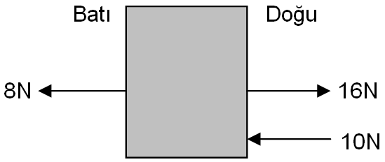

Şekildeki kutuya 8N, 10N ve 16N’ luk kuvvetler
etki etmektedirler. Bu cismin hareket etmemesi
için hangi yönde kaç Newtonluk kuvvet uygu-
lanmalıdır?

A) Doğu – 2N B) Batı – 18N
C) Doğu – 18N D) Batı – 2N
15. Aşağıdakilerden hangisi dengelenmemiş kuv-
vetlerin etkisindedir?

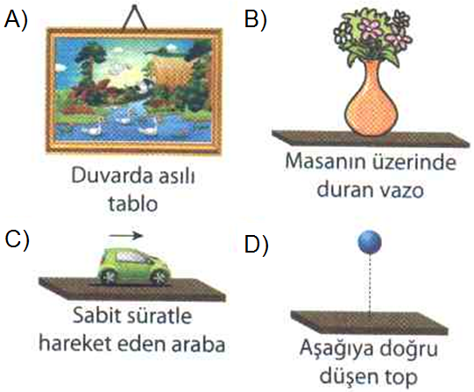

16. I. Boş bir oda, spor salonu, vadi gibi yerlerde ba-
ğırdığımızda sesin tekrar duyulması.
II. Çalar saatin çıkardığı sesin saat yünle sarıldı-
ğında daha az duyulması.
III. Bir engelle karşılaşan sesin yayılma doğrultu-
sunu değiştirmesi.

Yukarıda verilen durumlar ses dalgalarının mad-
de ile etkileşmesi ile ilgili olarak hangi olaylarla
açıklanabilir?

I II III

A) Yankı Soğurulma Yansıma
B) Yankı Yansıma Soğurulma
C) Yansıma Yankı Soğurulma
D) Soğurulma Yansıma Yankı

17. Kemiğin enine büyümesini sağlayan ve kemiği
onaran kemiğin bölümü hangisidir?

A) Süngerimsi Kemik B) Sarı Kemik İliği
C) Sert Kemik Dokusu D) Kemik Zarı

18. Aynı sıcaklıkta K, L ve M sıvılarının kütle – hacim
tablosu şekilde verilmiştir.

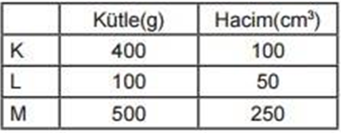

Sıvıların yoğunlukları d_{K}, d_{L} ve d_{M} olduğuna
göre, bunlar arasındaki ilişki aşağıdakilerden
hangisinde doğru verilmiştir?

A) d_{K} = d_{L} > d_{M} B) d_{M} > d_{K} = d_{L}
C) d_{L} = d_{M} < d_{K} D) d_{K} > d_{L} > d_{M}
19. Aşağıdaki olayların hangisinde madde mole-
küllerinin hareketi yavaşlar?

A) Buzdolabında soğutulan şerbet
B) Çaydanlıkta ısıtılan çay
C) Kaloriferin etrafındaki hava
D) Güneş altına konulan demir çubuk

20. Günlük hayatta ısınma ihtiyacımızın bir kısmını
yakıtlardan karşılarız. Aşağıda verilen yakıt çe-
şitlerinden hangisini daha çok otomobillerde
kullanırız?

A) Doğal gaz B) Benzin
C) Odun D) Kömür

21. Proteinlerin kimyasal sindirimi nerede başlar
ve biter?

A) Ağız – mide
B) Ağız – ince bağırsak
C) Mide – ince bağırsak
D) Ağız – kalın bağırsak

22. Korkut, ağzına kadar su ile dolu olan bir kaba
24 gramlık bir madde attığında kaptan 8 mL’lik
su taştığını gözlemlediğine göre, bu maddenin
yoğunluğu ne kadardır?

A) 2 g/mL B) 3 g/mL
C) 8 g/mL D) 16 g/mL

23. Kanın kalbin sağ karıncığından akciğerlere gidip
kalbin sol kulakçığına gelmesine ne ad verilir?

A) Tur B) Büyük dolaşım
C) Kanın temizlenmesi D) Küçük dolaşım

24. Isı ile ilgili olarak;

I. Isınan maddelerin tanecikleri hızlanır.
II. Isı akışı sıcak maddeden soğuk maddeye doğ-
ru olur.
III. Maddeler arası ısı alışverişi moleküllerin çar-
pışması ile gerçekleşir.

yargılarından hangileri doğrudur?

A) I ve II. B) I ve III.
C) II ve III. D) I, II ve III.

25. Durgun haldeki bir topa; Selin 10N Doğu yönünde
kuvvet uygularken, Ayşe Nur da Batı yönünde 10N
kuvvetle topu kendine doğru çekiyor.

Bu durumda topun hareketi hakkında aşağıda-
kilerden hangisi söylenebilir?

A) Top batı yönünde 5 N kuvvetle hareket eder.
B) Top durgun halde kalmaya devam eder.
C) Top doğu yönünde 1 N kuvvetle hareket eder.
D) Top sabit süratle hareket etmeye devam eder.

SOSYAL BİLGİLER TESTİ

1. Melikşah, kurduğu rasathane ile gök cisimlerinin
ve gökyüzü olaylarının gözlemlenmesini sağlamış
ve Celali Takvimi’ni hazırlatmıştır.

Bu bilgiye göre, Melikşah zamanında aşağıdaki
bilimlerden hangisinde gelişme olmuştur?

A) Matematik B) Astronomi
C) Felsefe D) Tarih

2. Türk tarihine ait ilk yazılı belgeler ve ait olduğu
devlet hangi seçenekte birlikte verilmiştir?

A) Orhun Kitabeleri – II. Göktürk Devleti
B) Ergenekon Destanı – Göktürkler
C) Karabalgasun Yazıtları – Uygurlar
D) Dede Korkut Hikâyeleri – Hunlar

3. İlkçağ Anadolu uygarlıklarından Urartulara ait bir
yerleşim merkezinde su bentleri ve kanallarına
rastlanmıştır.

Kazıda elde edilen bulgularla, aşağıda verilen-
lerden hangisi arasında daha anlamlı bir ilişki
kurulabilir?

A) Madencilik B) Ticaret
C) Oymacılık D) Tarım

4. Hz. Muhammed’in (SAV) vefatından sonra Dört
Halife dönemi başladı. İslam tarihinde bu döneme
“Cumhuriyet Dönemi” de denilmiştir.

Bu durumun nedeni aşağıdakilerden hangisidir?

A) Ülke sınırlarının genişlemesi
B) Devlet teşkilatlarının oluşturulması
C) Halifelerin seçimle iş başına gelmesi
D) Kur’an- ı Kerim’in kitap haline getirilmesi
5. Bedir Savaşı’nda esir düşen Mekkelilerden okuma-
yazma bilenler, on Müslüman’a okuma-yazma öğ-
retmeleri karşılığında serbest bırakıldılar.

Yukarıdaki metne göre, bu durum İslamiyet’in
aşağıdakilerden hangisine büyük önem verdiğini
gösterir?

A) Eğitime B) Adalete
C) İbadete D) Yardımlaşmaya

6. Orta Asya'da kurulmuş olan ilk Türk devletlerinde,
sanat eserleri genelde taşınabilir malzemelerden
yapılmış, Uygurlar dışında mimarı yapıtlara fazlaca
önem verilmemiştir.

Bu durumun temel nedeni aşağıdakilerden han-
gisi olabilir?

A) İpek Yolu'nu ele geçirmeleri
B) Gök Tanrı'ya inanmaları
C) Göçebe yaşam sürmeleri
D) Hükümdarlığın babadan oğla geçmesi

7. Türk devletlerinde hükümdarın; Fakir milleti zengin-
leştirmek, halkın huzur ve güvenliğini sağlamak, top-
lumda adalet ve eşitliği sağlamak gibi görevleri var-
dır.

Buna göre, Orta Asya Türk devletleriyle ilgili aşa-
ğıdakilerden hangisi söylenemez?

A) Sosyal devlet anlayışı benimsenmiştir.
B) Toplum huzuru ön planda tutulmuştur.
C) Devletin çıkarları halkın çıkarlarından önde tutul-
muştur.
D) Ekonomik gelişmişliğe önem verilmiştir.

8. Aşağıdakilerden hangisi 6. sınıf öğrencisi Me-
tin’in okuldaki sorumluluklarından biri değildir?

A) Okulu temiz tutmak
B) Okul eşyalarına zarar vermemek
C) Okuldaki görevlilere saygılı olmak
D) Arkadaşlarının eşyalarını izinsiz kullanmak

9. İpek Yolu için aşağıdakilerden hangisi söylene-
mez?

A) İpek Yolu Çin’den başlayıp Avrupa’ya uzanan ti-
caret yoludur.
B) İpek Yolu yalnızca ipekli kumaşların taşındığı ti-
caret yoludur
C) Türk-Çin mücadelesinin nedenlerinden biridir.
D) Doğu ile batı arasında bir kültür köprüsü olmuştur.
10. Türkiye’nin konumu aşağıdakilerden hangisin-
de doğru olarak verilmiştir?

A) Kuzey yarım kürede, başlangıç meridyeninin
batısında yer alır.
B) Güney yarım kürede, başlangıç meridyeninin
batısında yer alır.
C) Kuzey yarım kürede, başlangıç meridyeninin
doğusunda yer alır.
D) Güney yarım kürede, başlangıç meridyeninin
doğusunda yer alır.

11. Bazı sosyal roller bireyin aldığı eğitim, yaptığı ça-
lışmalar ve elde ettiği başarılar sonucunda değişir.

Buna göre;

I. Üniversiteden mezun olup mühendis olmak
II. Sınıf başkanı olmak
III. İzci lideri olmak
IV. Yeni doğan kardeşine abi ya da abla olmak

gibi rollerden hangileri bu açıklamaya uymaz?

A) Yalnız IV. B) I ve II.
C) II ve III. D) I, II ve III.

12. Aşağıda dünya üzerinde görülen çeşitli iklimler
ve özellikleri verilmiştir. Bu eşleştirmelerden
hangisi yanlış verilmiştir?

A) Muson iklimi — yaz mevsimi sürekli yağışlıdır.
B) Kutup iklimi — tarım yapılamaz, balıkçılık temel
geçim kaynağıdır.
C) Ekvator iklimi — kış mevsiminde hava sıcaklığı
0 derecenin altına düşebilir.
D) Çöl iklimi — yağış çok azdır, bazı yıllar hiç gö-
rülmez.

13.
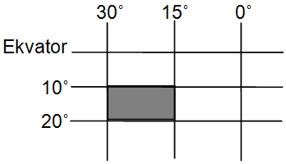

Yukarıdaki şekilde paralel ve meridyen derece-
leri gösterilen taralı bölge için aşağıdaki yapı-
lan yorumlardan hangisi yanlıştır?

A) Ekvatorun güneyinde yer alır.
B) Kuzeyi ile güneyi arasında 20 paralel fark var-
dır.
C) Doğusu ile batısı arasında yerel saat farkı 1
saattir.
D) Başlangıç meridyeninin batısında bulunur.
14. Aşağıdakilerden hangisi doğuştan sahip oldu-
ğumuz rollerden biridir?

A) Öğrenci B) Oyuncu
C) Anne D) Evlat

15.
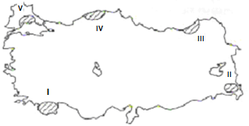
Yukarıdaki Türkiye haritasında taralı alanların
hangisinde yağış miktarı diğerlerine göre daha
fazladır?

A) IV B) III C) II D) I

16. Efe: 180 tane doğuda 180 tane batıda olmak üze-
re toplam 360 tanedir.
Eda: Boyları birbirine eşittir ve Ekvator’u dik ola-
rak keserler.

Yukarıda Efe ve Eda’nın bahsetmiş olduğu
kavram aşağıdakilerden hangisidir?

A) Ekvator B) Geoid
C) Paralel D) Meridyen

17. Aşağıdakilerden hangisi Karadeniz ikliminin
özelliklerinden birisidir?

A) Bazı mevsimler hiç yağış almaz.
B) Nem ve yağış fazla olduğundan çay yetişir.
C) Doğal bitki örtüsü bozkırdır.
D) Çok fazla pamuk üretimi yapılır.

18. Aşağıdakilerden hangisi Asya Hun Devleti’nin
özellikleri arasında yer almaz?

A) İslam dininin Orta Asya’da yayılmasına öncülük
etmeleri
B) Orta Asya’daki Türk topluluklarını ilk kez bir
bayrak altında toplamaları
C) Bilinen ilk Türk devleti olmaları
D) Mete Han döneminde en geniş sınırlarına ulaş-
maları
19. Müslümanların ilk hicreti nereye olmuştur?

A) Medine B) Habeşistan
C) Mekke D) Suriye

20.
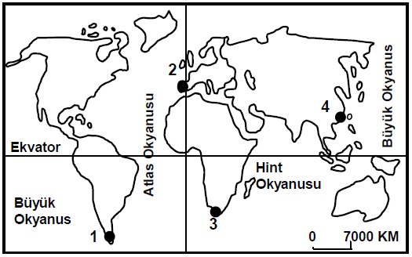

“Merhaba ben Sevgi. Ekvator’un kuzeyinde Büyük
Okyanusun kıyısında küçük bir sahil şehrinde ya-
şıyorum.”

Buna göre, Sevgi yukarıdaki haritada kaç nu-
maralı yerde yaşıyor olabilir?

A) 1 B) 2 C) 3 D) 4

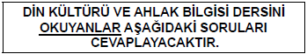

21. Namazda son oturuşa ne denir?

A) Kade-i Ahire B) Kıyam
C) Kıraat D) Secde

22. Aşağıdakilerden hangisi suhuf verilen pey-
gamberlerden biri değildir?
A) İbrahim (AS) B) Davut (AS)
C) Âdem (AS) D) İdris (AS)

23. Namazla ilgili aşağıdaki bilgilerin hangisinde
yanlışlık yapılmıştır?
A) Sadece yaşlılar tarafından yerine getirilir.
B) Salat, dua etmek ve yüceltmek anlamına gelir.”
C) Kur’an’ı Kerim’de “salat” kelimesiyle ifade edilir.
D) Allah anılır, O’na olan sevgi ve saygı dile getiri-
lir.
24. Peygamberin özellikleri ile ilgili aşağıdakiler-
den hangisi yanlıştır?

A) İsmet, günahsız olmasıdır.
B) Fetanet, akıllı olmasıdır.
C) Emanet, dürüst olmasıdır.
D) Tebliğ, Allah’tan aldığı vahiyleri olduğu gibi ilet-
mesidir.

25. Zararlı alışkanlıkların verdiği zararlar ile ilgili
eşleştirmelerden hangisi yanlıştır?

A) Uyuşturucu: Bireysel ve toplumsal zararlar ve-
rir.
B) İçki: beyne ve böbreklere zarar verir
C) Sigara: çevreye ve ciğerlere zarar verir.
D) Kumar: Kolay para kazanma yolunu gösterir.

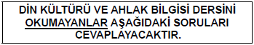

21. Bilim, sanat ve edebiyat alanlarındaki eser ve
buluşların insanlığa yayılması ve insanlığın
bunlara katkıda bulunabilmesinin ön koşulu
aşağıdakilerden hangisidir?

A) İnsanlığın ortak mirasının korunması
B) İnsanlığın ortak mirasının çok uzun zaman için-
de oluşturulması
C) İnsanlığın ortak mirasına katkıda bulunanlara
maddi ödül verilmesi
D) İnsanlığın ortak mirasından birkaç ulusun ya-
rarlanması

22. Aşağıdakilerden hangisi Sosyal Bilgilerin ya-
rarlarından biri değildir?

A) Bireysel farklılıklarımızı fark etmemizi sağlar.
B) Fiziki gelişmemizi sağlar.
C) Etkin bir vatandaş olarak yetişmemizi sağlar.
D) Sosyal bütünlüğümüzü korumamızı sağlar.

23. Marmara denizi çevresinde denizden uzak ke-
simlerde tahıl tarımı yapılırken kıyıya yakın
yerlerde ayçiçeği ve sebze tarımı yapılmasının
nedeni aşağıdakilerden hangisidir?

A) nem oranı yüksekliği
B) nüfus yoğunluğunun azlığı
C) kıyıya ulaşımın zorluğu
D) fabrikaların fazlalığı

24. Dağ tırmanışı yapan bir araştırma grubu 3 gün bo-
yunca aynı saatte yükselti ve sıcaklığı ölçmüşler-
dir.

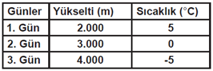

Tabloda verilen bu ölçümler göz önüne alına-
rak aşağıdaki yargılardan hangisine ulaşılabi-
lir?

A) Dağda bitki örtüsü yoktur.
B) Dağda ekonomik faaliyet yapılamaz
C) Yükselti arttıkça hava sıcaklığı düşer.
D) Dağda kayak tesisleri bulunmaktadır.

25. Atatürk’ün;

– Türk Tarih kurumunu açması
– Arkeolojik kazılar başlatması

gibi uygulamaları, aşağıdaki bilim dallarından
hangisini geliştirmeye yöneliktir?

A) Dini bilimleri
B) Matematiği
C) Fen bilimlerini
D) Sosyal bilimleri

TESTLER BİTTİ.
CEVAPLARINIZI KONTROL EDİNİZ.

Hazırlayan: Enver ÇOCUK
1/A Sınıf Öğretmeni

“Cennet annelerin ayakları altındadır.”

Hadis-i Şerifinde de belirtildiği gibi
dünyanın ve hayatımızın
en değerli varlığı olan
annelerimizi anlatan bir şiir:

ANNEMİZ

Daha biz doğmadan başlar çilesi,
Ne gündüzü bellidir ne de gecesi.
Kızgın güneş altında kalsak;
Hiçbir zaman kaybolmaz gölgesi.

Hayatın her döneminde yanımızda,
Nerede olsak o hep aklımızda.
Canımız yansa adı ağzımızda,
Bir bakmışız hemen yanı başımızda.

Bir kuzucuğum demesi yeter bize,
Duyduğumuz anda oluruz pür neşe.
Neşemize neşe katar her an,
Bizimle mutlu olur her zaman.

Bazen olur bize bir arkadaş,
Bir bakmışsın en yakın sırdaş.
Tüm dertlerine ortak olur,
Çözüm bulamazsa mutsuz olur.

Her zaman her yerde bizi gözetler,
Umutla büyümemizi bekler.
Her yaramazlığımızı genelde affeder,
Affedemediği zaman yine sabreder.

Versek ona dünyanın varlığını,
Ödeyemeyiz hiçbir zaman hakkını.
Onsuz bir hayat tatsız, tuzsuz.
Onsuz bir dünya ise susuz.

Ona verilecek en iyi hediyemiz;
Onu çok sevdiğimizi söylememiz.
Duyduğu zaman bu sözümüzü;
Mutluluktan yaşarır kömür gözü.

Mayıs 2012
Enver ÇOCUK

2019 – 2020 EĞİTİM – ÖĞRETİM YILI
75. YIL DİŞTAŞ ORTAOKULU
6. SINIF İOKBS DENEME SINAVI
CEVAP ANAHTARI

DENEME NO: 18.

TÜRKÇE | MATMTİK | FEN BİL. | SOS. BİL.
1 – B | 1 – D | 1 – B | 1 – B
2 – D | 2 – A | 2 – C | 2 – A
3 – B | 3 – B | 3 – B | 3 – D
4 – A | 4 – D | 4 – A | 4 – C
5 – B | 5 – B | 5 – B | 5 – A
6 – A | 6 – B | 6 – C | 6 – C
7 – C | 7 – C | 7 – C | 7 – C
8 – D | 8 – B | 8 – D | 8 – D
9 – B | 9 – D | 9 – A | 9 – B
10 – A | 10 – C | 10 – C | 10 – C
11 – C | 11 – A | 11 – D | 11 – A
12 – A | 12 – C | 12 – A | 12 – C
13 – B | 13 – C | 13 – C | 13 – B
14 – A | 14 – A | 14 – A | 14 – D
15 – B | 15 – D | 15 – D | 15 – B
16 – B | 16 – D | 16 – A | 16 – D
17 – D | 17 – B | 17 – D | 17 – B
18 – C | 18 – D | 18 – C | 18 – A
19 – A | 19 – A | 19 – A | 19 – B
20 – D | 20 – A | 20 – B | 20 – D
21 – B | 21 – D | 21 – C | 21 – A
22 – B | 22 – A | 22 – B | 22 – B
23 – D | 23 – C | 23 – D | 23 – A
24 – B | 24 – B | 24 – D | 24 – C
25 – A | 25 – C | 25 – B | 25 – D

